**LIÊN ĐOÀN LAO ĐỘNG QUẬN TÂN BÌNH**

**CẢ HỆ THỐNG CHÍNH TRỊ QUẬN TÂN BÌNH VÀO CUỘC CHĂM LO, HỖ TRỢ NHỮNG HOÀN CẢNH KHÓ KHĂN, ĐỐI TƯỢNG CHÍNH SÁCH THEO CHỈ ĐẠO CỦA THÀNH PHỐ**

23:35 11/04/2020

**Với mục tiêu, không để người khó khăn nào bị bỏ sót trong đại dịch, nhằm góp phần thực hiện tốt chính sách an sinh xã hội trong những ngày cao điểm thực hiện Chỉ thị số 16/CT-TTg ngày 31/3/2020 của Thủ tướng Chính phủ về thực hiện các biện pháp cấp bách phòng, chống dịch COVID-19.**

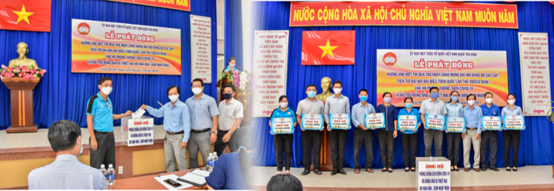Trong thời gian qua, hệ thống cấp ủy, chính quyền, mặt trận và các đoàn thể quận và cơ sở đã được sự chung sức, đồng lòng của các cơ sở tôn giáo, doanh nghiệp, các vị mạnh thường quân, tổ chức, cá nhân trên địa bàn quận chung tay, góp sức ủng hộ hiện vật, hiện kim để chăm lo kịp thời những người bán vé số, hộ nghèo, hộ cận nghèo, người già neo đơn, người khuyết tật,… chịu ảnh hưởng bởi dịch bệnh Covid-19. Mỗi ngày, từ khi thực hiện cách ly xã hội đến nay có hàng trăm, ngàn suất quà được trao đến tận tay những người bán vé số, các cụ già neo đơn, hộ nghèo, cận nghèo và những người đang gặp khó khăn vì dịch bệnh

UB.MTTQ Việt Nam quận phát động "Ủng hộ phòng, chống dịch COVID-19 và hỗ trợ đồng bào bị thiệt hại do hạn hán, xâm nhập mặn

Nhiều hoạt động chăm lo, hỗ trợ mang nhiều thông điệp ý nghĩa như: chăm lo đợt 1 cho 134 người bán vé số (750.000đ/suất); phát động cán bộ, công chức, viên chức, đoàn viên, hội viên và Nhân dân trên địa bàn quận nhắn tin ủng hộ công tác phòng, chống dịch bệnh Covid-19; vận động, kêu gọi nhân dân trên địa bàn quận ủng hộ công tác phòng chống dịch Covid-19 gắn với hỗ trợ đồng bào bị hạn mặn tại đồng bằng sông Cửu Long theo phát động của Thành phố, theo đó, Mặt trận Tổ quốc Việt Nam quận đã tiếp nhận 743.582.000 đồng và 200 Canađa đô-la ủng hộ 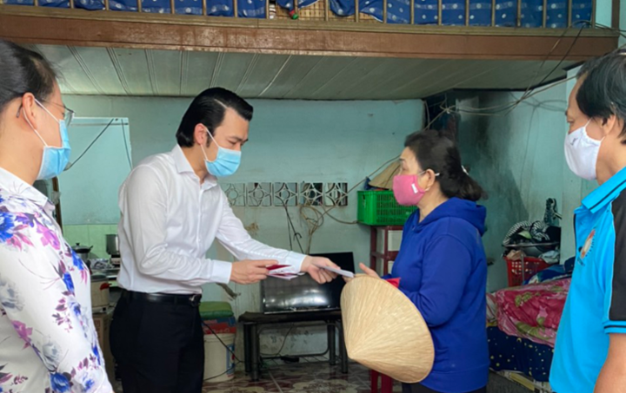phòng chống dịch Covid-19.

Ông Trương Tấn Sơn, Phó Chủ tịch UBND Quận trao quà hỗ trợ người dân có hoàn cảnh khó khăn, bị ảnh hưởng bởi dịch COVID-19.

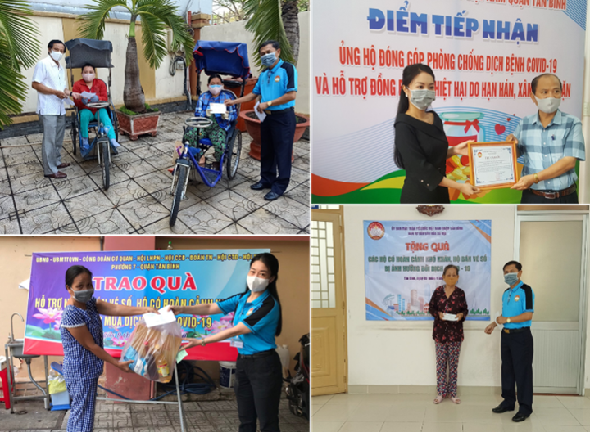UB.MTTQ Việt Nam Quận tiếp nhận những "Tấm lòng vàng" của những mạnh thường quân và trao gửi tận tay những hộ gia đình nghèo, cận nghèo, những người có hoàn cảnh khó khăn trên địa bàn Quận Tân Bình.

Liên đoàn Lao động quận trao tặng 424 phần quà (1,2 triệu đồng/phần) chăm lo cho đoàn viên công đoàn bị ảnh hưởng bởi dịch COVID-19; Hội Liên hiệp phụ nữ quận và phường tặng 90 phần quà (500.000 đồng/phần) cho những phụ nữ làm nghề bán vé số; trao 849 phần quà với tổng số tiền 148.800.000 đồng cho phụ nữ có hoàn cảnh khó khăn; Quận đoàn tặng 100 phần quà (300.000 đồng/phần) cho người bán vé số, đoàn viên, thanh niên là đồng bào công giáo có hoàn cảnh khó khăn trên địa bàn,...

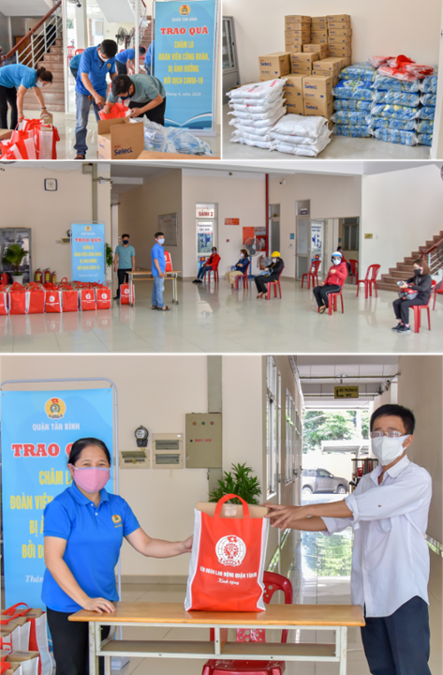

Liên đoàn Lao động quận trao tặng 424 phần quà (1,2 triệu đồng/phần) chăm lo cho đoàn viên công đoàn bị ảnh hưởng bởi dịch COVID-19

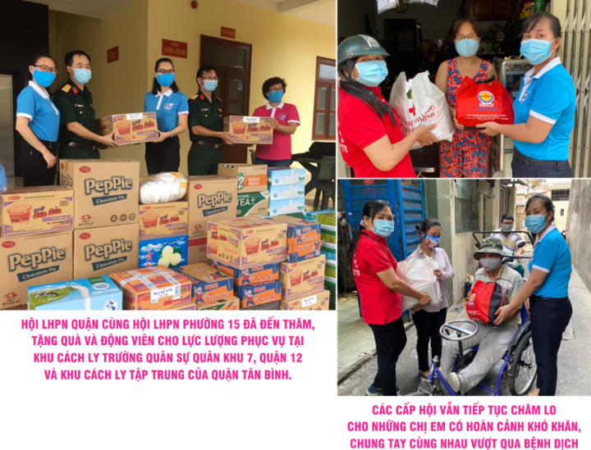

Các cấp ủy, chính quyền, mặt trận, đoàn thể từ quận đến cơ sở cũng đã tổ chức trao tặng nhiều phần quà ý nghĩa, hỗ trợ các hoàn cảnh khó khăn, người nghèo, khuyết tật, người già neo đơn, người bán vé số… với 5.231 phần quà (gồm quà nhu yếu phẩm, quà hiện kim) với tổng số 1 tỷ 784 triệu đồng; vận động chủ nhà trọ, các hộ thuê mặt bằng kinh doanh miễn, giảm tiền thuê phòng (4.072 phòng trọ, 38 mặt bằng kinh doanh)… tổ chức thăm, tặng quà cho cán bộ, chiến sĩ, các bác sĩ, y tá, nhân viên y tế tại khu cách ly tại Củ Chi và khu cách ly tập trung quận (Số 02 Nguyễn Hiến Lê), trường Quân sự Quân khu 7 đang phục vụ tại khu cách ly dịch Covid-19…

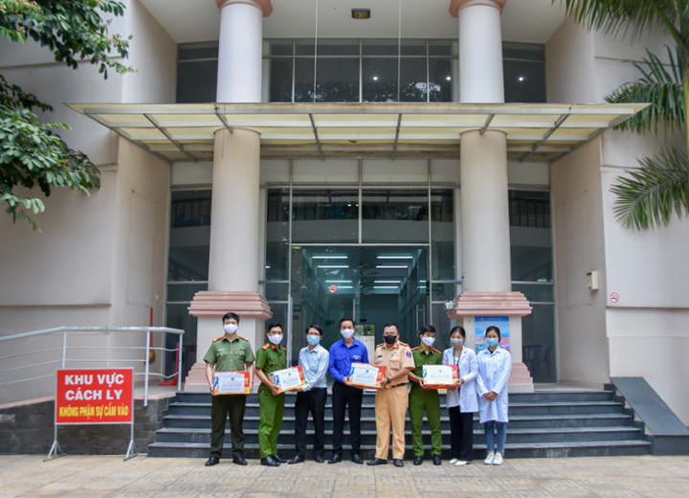Đoàn TNCS Hồ Chí Minh Công an Quận Tân Bình thăm, tặng quà cho cán bộ, chiến sĩ, các bác sĩ, y tá, nhân viên y tế tại khu cách ly tập trung quận

Trong đợt cao điểm phòng, chống dịch bệnh, chăm lo cho các đối tượng, trên địa bàn quận cũng đã hình thành các điểm phát thực phẩm miễn phí cho người bán vé số, người nghèo, có hoàn cảnh khó khăn bị ảnh hưởng bởi dịch bệnh như: chương trình túi gạo nghĩa tình (số 8-12 Bình Giã, Phường 13) với thông điệp “Ai cần thì lấy, ai thừa thì cho”, với tinh thần “nhường cơm sẻ áo”, “một miếng khi đói bằng một gói khi no” và ngày càng được lan tỏa dành tặng những người khó khăn những thực phẩm thiết yếu như mì, gạo, nước tương, nước rửa tay diệt khuẩn,...

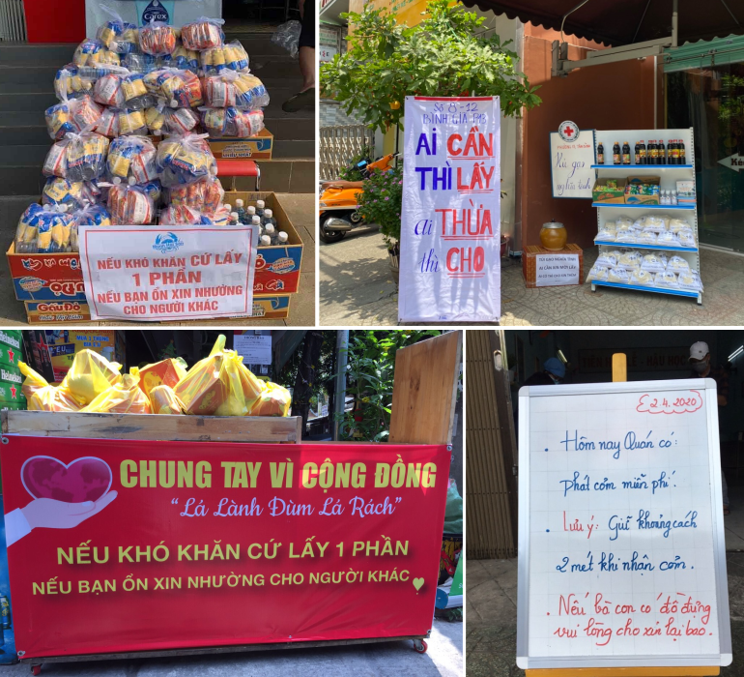Những "Tấm lòng vàng" của Nhân dân quận Tân Bình nhằm san sẻ cho những hoàn cảnh khó khăn hơn trong dịch COVID-19.

Nhiều cơ sở tôn giáo, các nhóm thiện nguyện trên địa bàn quận phối hợp tổ chức hỗ trợ những suất ăn miễn phí cho người bán vé số, người nghèo, người có hoàn cảnh khó khăn (duy trì từ 01/4 - 15/4) như: Tu hội Nô tỳ Thiên chúa (số 686/76 Cách Mạng Tháng 8) duy trì phát 120 ổ bánh mì mỗi ngày; Quán cơm tương trợ Nụ cười Hồng (số 488 Trường Chinh) thực hiện 600 suất cơm với giá 2.000 đồng/suất; Cửa hàng Mẹ và bé (số 371/44 Trường Chinh) thực hiện tặng 50 suất cơm; Nhóm thiện nguyện Nụ Cười Bác Ái (số 772 Trường Chinh và 65 Nguyễn Sỹ Sách) duy trì tặng 100 suất cơm và khẩu trang; Chùa Khuông Việt (Phường 5) tổ chức nấu và phát cơm miễn phí thứ năm hàng tuần cho người nghèo, neo đơn khó khăn; tổ chức hoạt động “bữa cơm nhân ái” (Phường 6) cho người khó khăn trên địa bàn phường vào 4 ngày trong tháng 4/2020 (phát trên 120 phần cơm/mỗi 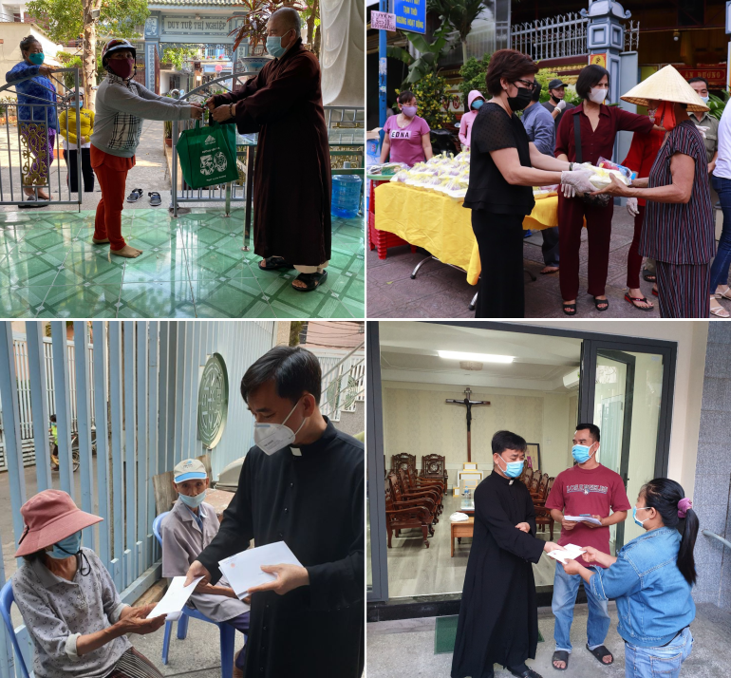ngày),...

Nhiều cơ sở tôn giáo trên địa bàn Quận đã chia sẻ với những người dân có hoàn cảnh khó khăn, bị ảnh hưởng bởi dịch COVID-19

Có thể thấy, qua đại dịch tình yêu thương con người ngày càng được phát huy và nhân rộng. Các ngành, các giới, các tầng lớp Nhân dân tiếp tục phát huy tinh thần đoàn kết để chung sức, đồng lòng cùng Chính phủ sớm chiến thắng Đại dịch để các hoạt động phát triển kinh tế- văn hóa xã hội của đất nước và đời sống của Nhân dân ổn định trở lại.

